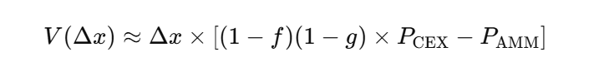
计算delta x：uniswap_v3中交易的ETH的数量（从买入量/卖出量那里获取）
PCEX：Binance池的收盘价
PAMM：uniswap v3的price
f：AMM手续费 0.003
g：CEX手续费 0.001

注意时间对齐，可以尝试拉大时间间隔比如一个小时（这个数是随便说的，可以尝试其他的），拉大时间间隔可能导致uniswap_v3表中包含多条交易，可以使用总的交易量和平均价格（或最晚一条交易的价格）代入公式。

